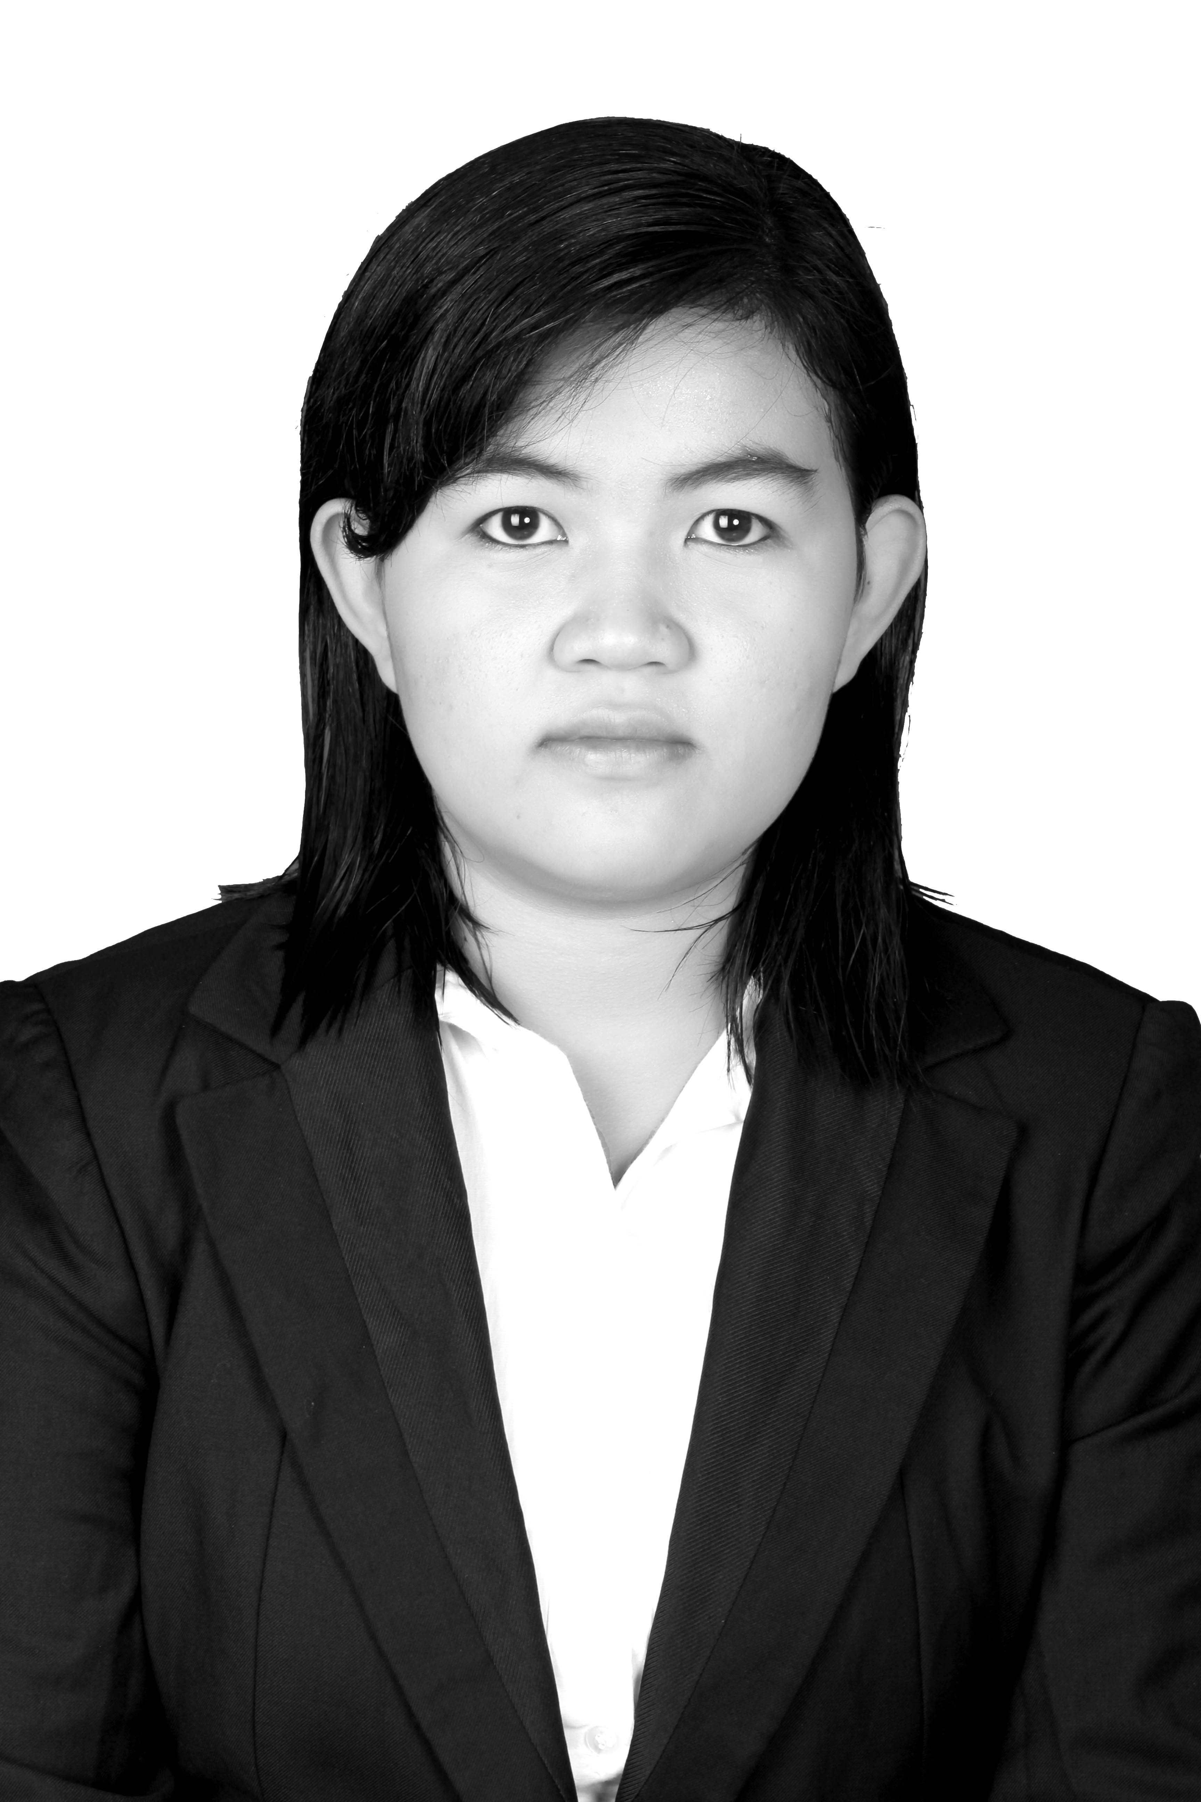
RIWAYAT HIDUP
FIRDASARI lahir di Sengae Kecamatan Patampanua Kabupaten Pinrang pada tanggal 17 Februari 1992 anak kedua dari 4 (empat) bersaudara hasil buah cinta dari ayahanda terhormat Muhammad Rusman S.Pd dan ibunda tercinta Hj.Darmatasia S.Pd. Penulis memulai jenjang pendidikan di SD Negeri 70 Lerang pada tahun 1998 dan lulus pada tahun 2003, kemudian melanjutkan pendidikan ke Sekolah Menengah Pertama (SMP) Negeri 2 Mattiro Sompe pada tahun 2003 dan lulus pada tahun 2006, dan kembali melanjutkan pendidikan ke Sekolah Menengah Atas (SMA) Negeri 1 Mattirobulu masuk pada tahun 2006 dan lulus pada tahun 2009. Atas ridho Allah SWT dan doa restu kedua orang tua sehingga pada tahun 2009, penulis melanjutkan pendidikan di Universitas Negeri Makassar, Fakultas Ilmu Pendidikan Jurusan Pendidikan Luar Sekolah.

